إجراءات الاطلاع
لا ننسى الغرض من الحفظ بالأرشيف الوسيط هو تمكين منشأ الوثائق من الرجوع إليها في كنف الشفافية و النجاعة والسرعة المطلوبة حيث ينظم الأرشيفي هذه العملية ولا يجوز إطلاع مصلحة على وثائق مصلحة أخرى إلا بترخيص كتابي من رئيسها ويتم تنظيم عمليات الاطلاع على النحو التالي:
- إعداد استمارة اطلاع في نظيرين ( ملحق عدد1)
- فتح سجل لعمليات الاطلاع لتمكين الأرشيفي من متابعة خروج ودخول الملفات ( ملحق عدد2)
- في حالة استعارة أو إعادة تنشيط ملف من قبل المصلحة المنشئة تعمر مطبوعة استلام وثائق لإعادة تنشيط ملف إداري (الملحق عدد 3)
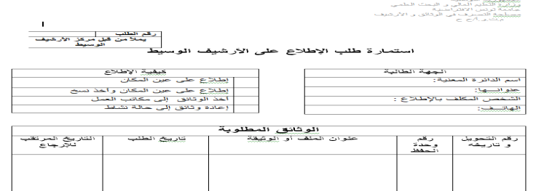 الملحق عدد 1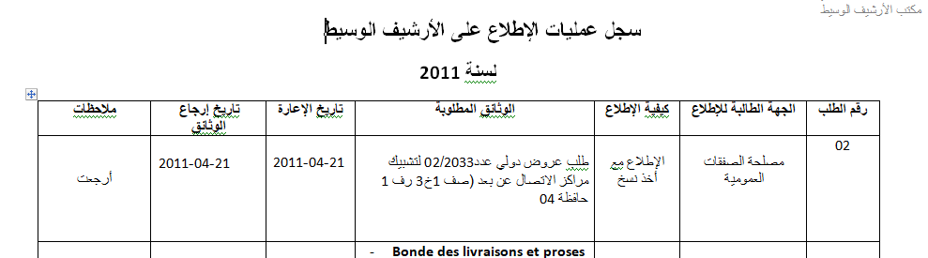الملحق عدد2

مصلحة الوثائق والأرشيف

سجل عمليات الإطلاع على الأرشيف الوسيط
لسنة 2018
ملاحظات | تاريخ إرجاع  الوثائق | تاريخ الإعارة | الوثائق المطلوبة | كيفية الإطلاع | الجهة الطالبة للإطلاع | رقم الطلب

حرر في...........................
مصلحة الوثائق والأرشيف
إقرار بإستلام وثائق

إستلم السيد(ة)...................الوثائق موضوع الطلب عدد........... المؤرخ في................

الوثائق المطلوبة | المرجع (عدد التحويل، رقم الحافظة، رقم الملف)
1
2
3
4
5
6
7

تونس في .................... إمضاء متسلم الوثائق
إمضاء وختم مصلحة التصرف في الوثائق والأرشيف

وصل ارجاع وثائق

أرجع السيد(ة)................................ الوثائق موضوع الطلب عدد......................

المؤرخ في ............................................
تونس في.............................................

إمضاء وختم مصلحة التصرف في الوثائق والأرشيف

